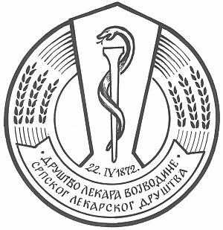
PSIHIJATRIJSKA SEKCIJA DLV-SLD
21000 NOVI SAD, Vase Stajića 9, Tel: 021/528-767, 521-096,
E-mail: dlv@sbb.rs, dlv@neobee.net, Web: dlv.org.rs

P O Z I V

Poštovani kolega/koleginice,
Pozivamo Vas na Stručni sastanak Psihijatrijske sekcije Društva lekara Vojvodine SLD koji će se održati 25. maja 2017. godine u VRŠCU u prostorijama Specijalne bolnice za psihijatrijske bolesti “Dr Slavoljub Bakalović”, s početkom u 10,00 časova.
Sastanak Predsedništva Sekcija održaće se istog dana u 9,30 časova.

D N E V N I R E D:

- PRIMENA FIZIČKOG SPUTAVANJA I IZOLACIJE LICA SA MENTALNIM SMETNJAMA KOJA SE NALAZE NA LEČENJU U PSIHIJATRIJSKOJ USTANOVI (A-1-611/17)
Dr Stevan Jokić, neuropsihijatar, Vršac

- KODEKS MEDICINSKE ETIKE U ZDRAVSTVENOJ USTANOVI (A-1-612/17)
Dr Tatjana Voskresenski, spec. neuropsihijatrije i subspec. kliničke neurofiziologije sa epileptologijom, Vršac

S poštovanjem,

Predsednik Psihijatrijske sekcije DLV-SLD
Dr Tanja Neatnica

